Стремянка алюминиевая SevenBerg Milano.

ПАСПОРТ.
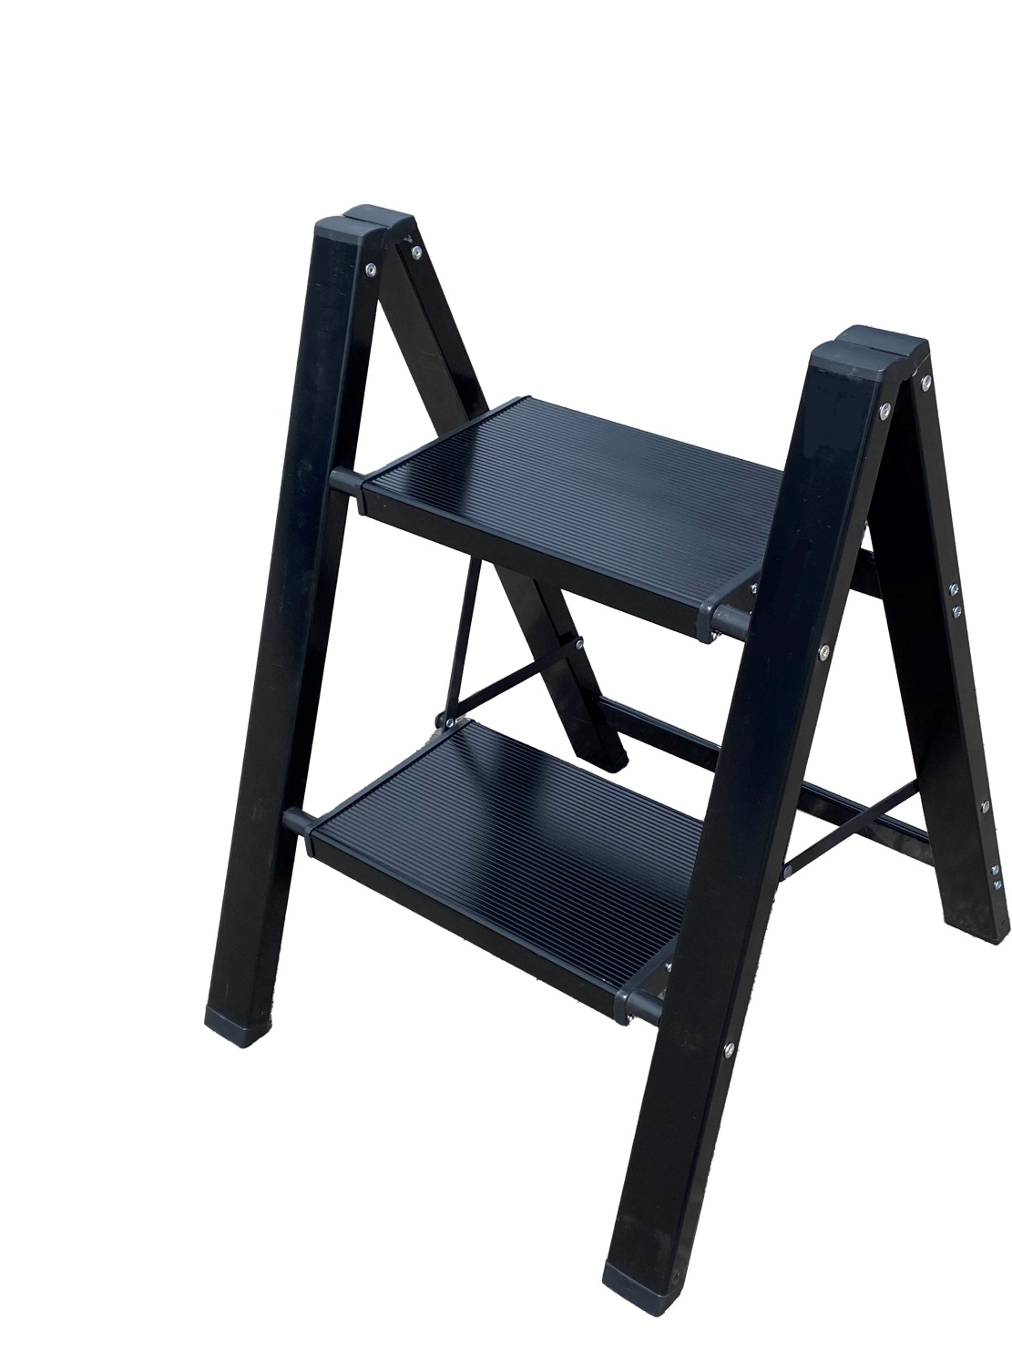
НАЗНАЧЕНИЕ ИЗДЕЛИЯ
Стремянка алюминиевая серии Milano предназначена для проведения различных видов строительных или монтажных работ на не большой (до 3м) высоте, как в быту, так и на производстве.

ТЕХНИЧЕСКИЕ ХАРАКТЕРИСТИКИ
Модель | Кол-во ступеней | Длина в сложенном виде, см | Ширина у основания, см | Высота последней ступени, см. | Рабочая высота, см | Вес, кг
Milano-2 | 2 | 61 | 45 | 43 | 243 | 2,4
Milano-3 | 3 | 88 | 45 | 67 | 267 | 3,3
Milano-4 | 4 | 114 | 45 | 91 | 291 | 4,2
Примечание: на линейные размеры отклонение может составлять ±5мм, на вес изделия ±5%
Цвет стремянки может быть разным.
КОМПЛЕКТ ПОСТАВКИ
Стремянка, шт………………………………………………………1
Упаковочная коробка, шт……………………………………1
УСТРОЙСТВО И ПРИНЦИП РАБОТЫ.
Стремя́нка представляет собой свободностоящую переносную лестницу, имеющую сторону подъема (переднюю ногу), опорную сторону (заднюю ногу), ступени и раскладывающуюся для подъема на высоту.
Тетива и ступени стремянки алюминиевой изготовлены из высокопрочного алюминиевого профиля. Задняя и передняя нога соединены между собой. Ступени имеют рифленую поверхность размером 30х18 см., позволяют работать на любой из них. Башмаки изготовлены из высокопрочного пластика.
МЕРЫ БЕЗОПАСНОСТИ.
- Ознакомьтесь с настоящим Паспортом.
- Внимательно осмотрите стремянку и убедитесь в отсутствии повреждений и деформаций. Проверьте наличие и исправность всех составляющих частей и узлов.
- Убедитесь что ваше физическое состояние позволяет работать на высоте. Крайне не рекомендуется: -работать на стремянке под воздействием алкогольного и наркотического опьянения, а также во время приема сильнодействующих лекарств; -использовать поврежденные лестницу; -самостоятельно ремонтировать стремянку и изменять конструкцию.
- Установите стремянку на твердой, ровной и не скользкой поверхности.
- При подъеме, спуске и работе располагайтесь лицом к ступеням, следите за равновесием и сохраняйте вертикальное положение тела.
- При работе на стремянке пользуйтесь «Правилами по охране труда при работе на высоте», утвержденной Приказом Минтруда России от 16.11.2020г. №782н, а так же СНиП 12-03-2001 «Техника безопасности в строительстве».
- Максимально допустимая нагрузка на стремянку – 150кгс.
- Не использовать в качестве подмостей
- Одновременно на высоте находиться только одному человеку.
- Не работать не неровной поверхности.
- Наклоняться только в сторону рабочей зоны
- Не работать вблизи открытого окна
- Не работать вблизи незапертой двери
ТРАНСПОРТИРОВКА И ХРАНЕНИЕ
- Транспортировка стремянки в соответствии с ГОСТ 58752-2019.
- Хранить стремянку необходимо в сухом помещении в соответствии с ГОСТ 15150-69 по группе условий хранения Ж3.
- Избегайте контакта лестницы с агрессивными средами (соль, щелочь, кислота, противогололёдные реагенты и прочее). В случае контакта промойте стремянку водой и протрите насухо.
СВИДЕТЕЛЬСТВО О ПРИЕМКЕ
Стремянка алюминиевая SevenBerg серии Milano соответствует ТУ производителя и признана годной для эксплуатации.
Дата продажи «____» ___________________20___г. (заполняется продавцом)
ГАРАНТИЙНЫЕ ОБЯЗАТЕЛЬСТВА
Гарантийный срок – 12 месяцев со дня продажи.
СРОК СЛУЖБЫ
Установленный производителем срок полезного использования стремянки составляет 3 года, с даты продажи при эксплуатации в строгом соответствии с паспортом.
ПРОИЗВОДИТЕЛЬ:
SevenBerg (Россия)
ООО «Арлион»
ИНН:7705680911
Телефон: +7(495) 225-4519
E-mail: info@arlion.ru https://lestniza.ru

